**16 fallos de usabilidad distintos en, al menos, 4 sitios Web diferentes**

[**www.marca.com**](http://www.marca.com)

1.- Cuando se accede a cualquiera de las secciones disponibles ¿Podemos volver atrás pulsando el botón de retroceso? Si

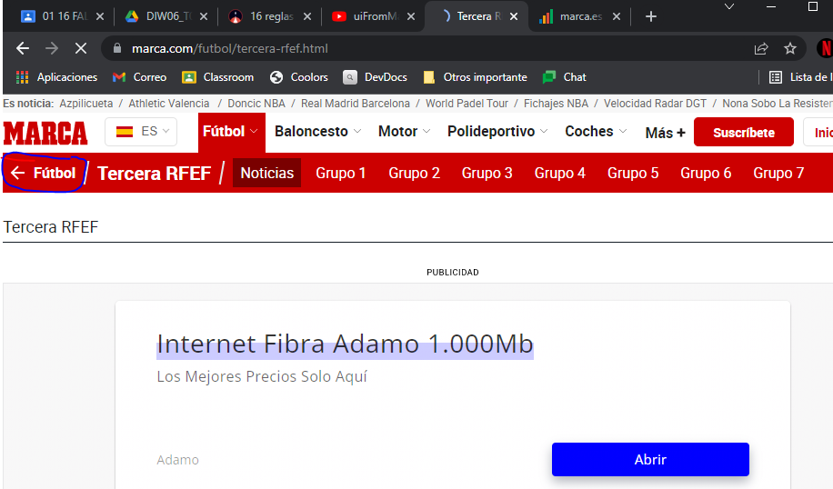

2.- La página utiliza multitud de vídeos para mostrar sus informaciones, ¿si cambiamos el volumen de un vídeo, se mantiene el volumen al visualizar otro video diferente? Sí aunque depende del navegador

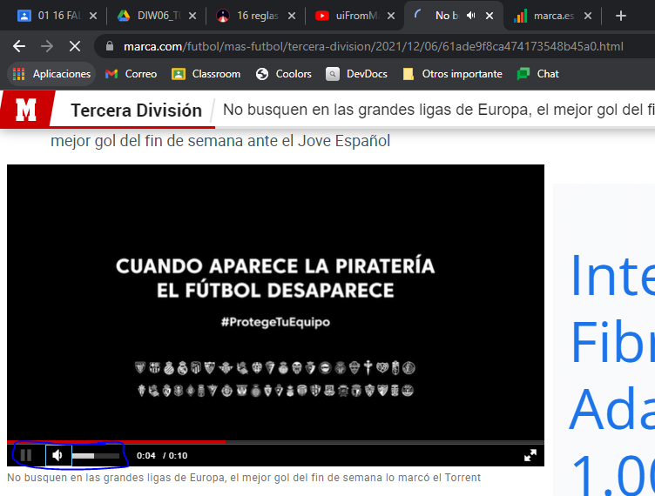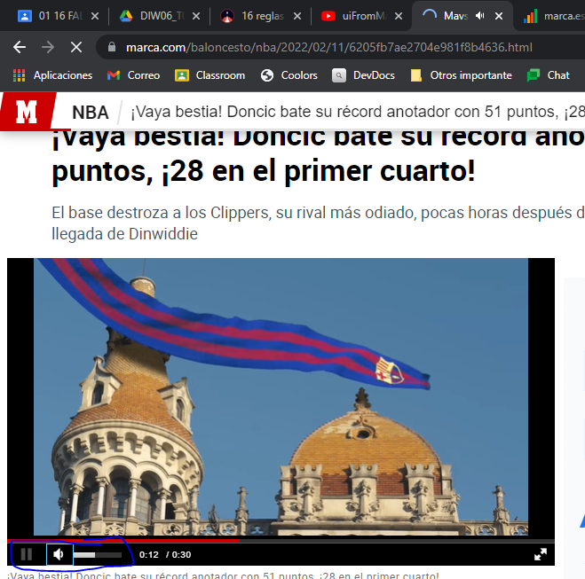

3.- ¿Hay más de 100 enlaces en la página principal? Utiliza la herramienta OpenLinkProfiler. ¿De qué países son los principales links a esta página?

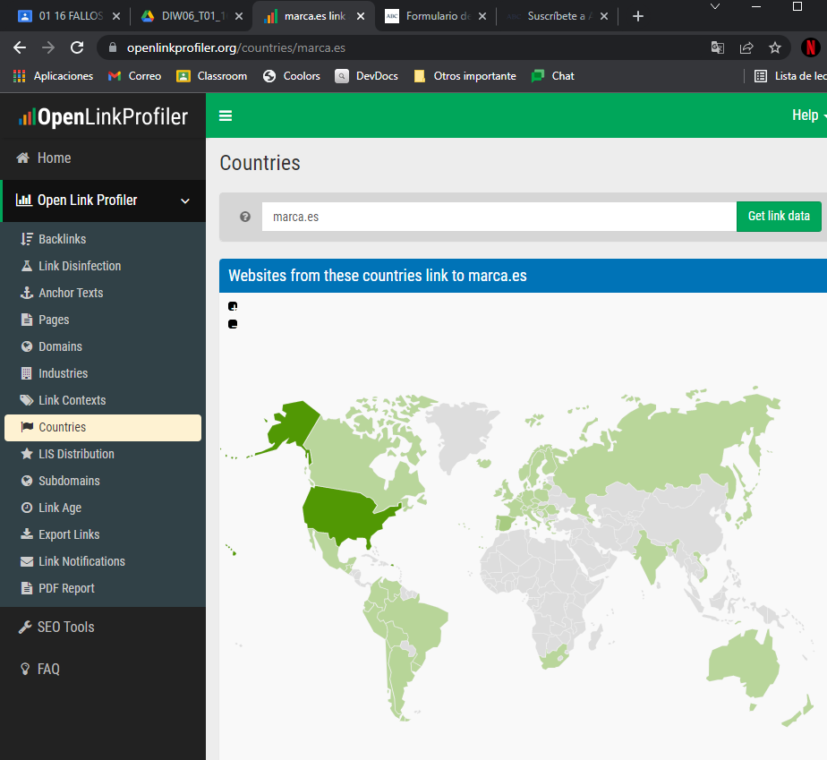

4.- Al utilizar abreviaturas o acrónimos ¿Se muestra el significado de los mismos? Si dejando el ratón por encima

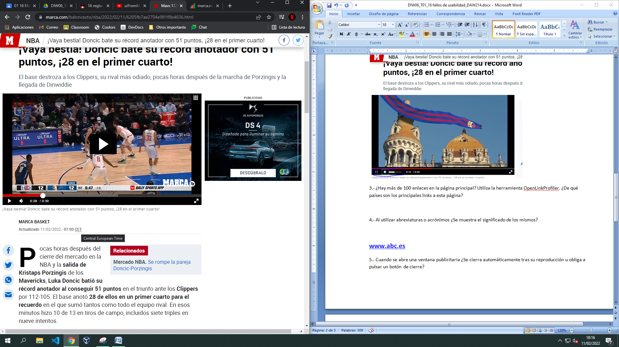

[**www.abc.es**](http://www.abc.es)

5.- Cuando se abre una ventana publicitaria ¿Se cierra automáticamente tras su reproducción u obliga a pulsar un botón de cierre? No se cierra, sale publicidad constantemente

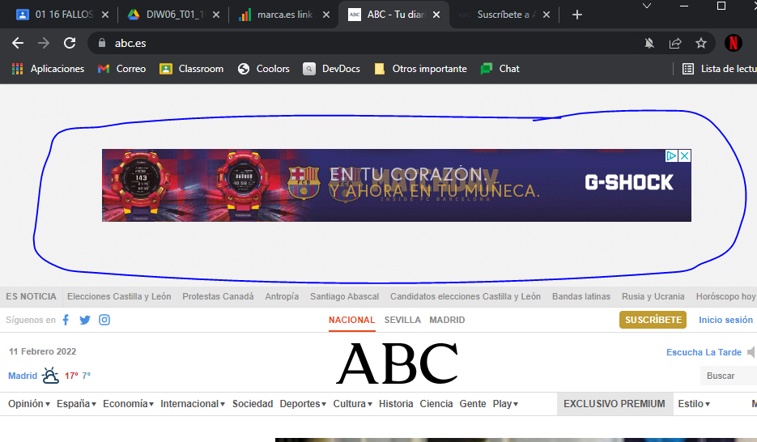

6.- ¿Se informa al usuario de las ventajas de suscribirse? Si aunque no es intuitivo llegar

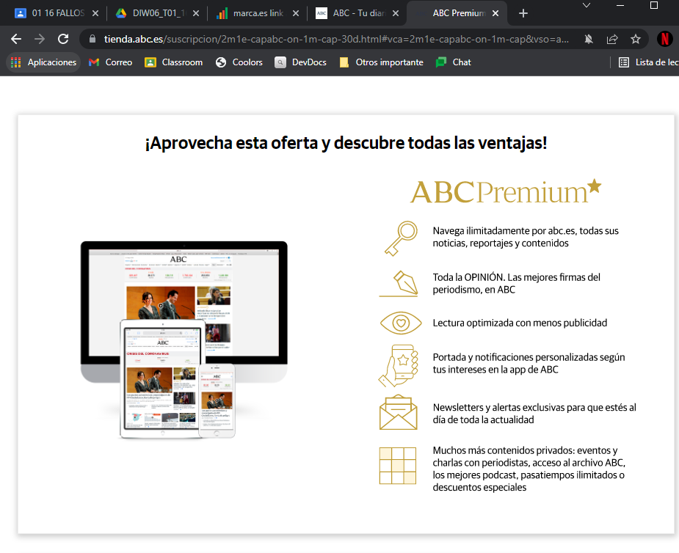

7.- En el caso de pedir datos innecesarios en un formulario, como por ejemplo el NIF, el lugar de residencia, etc., ¿se explica en el mismo formulario por qué son necesarios dichos datos? No, solo especifica la empresa que registra los datos

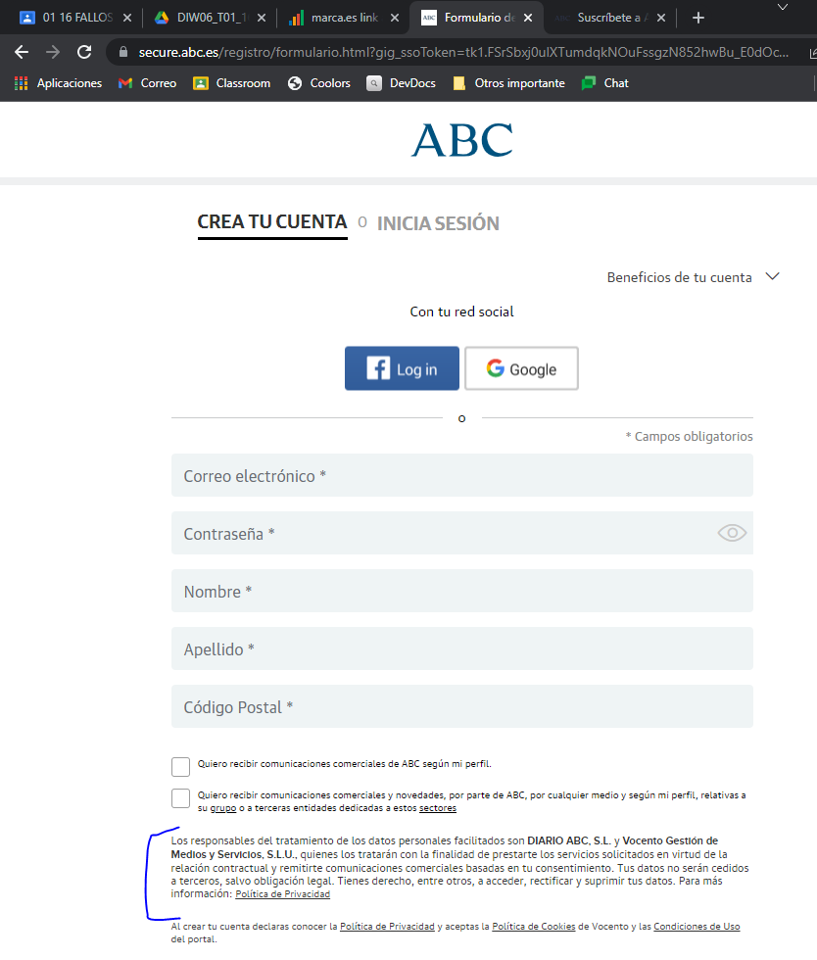

8.- ¿Se muestra la información que estás buscando cuando utilizas el navegador? Si

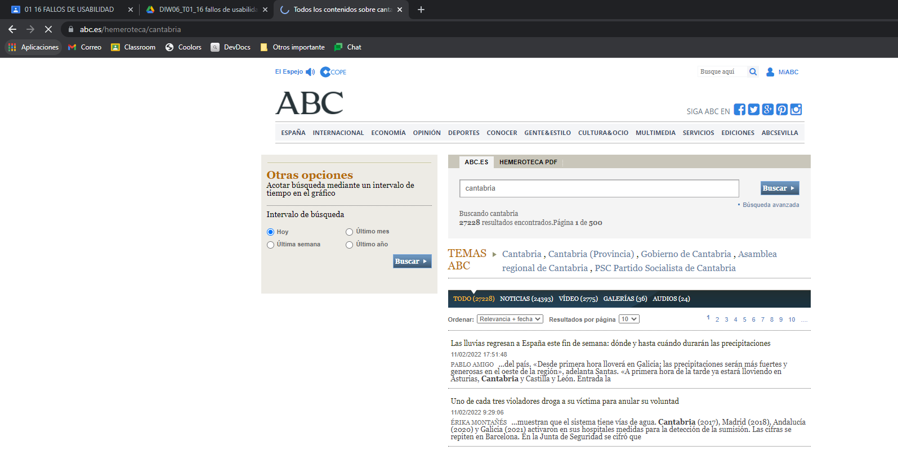

[**www.elpais.com**](http://www.elpais.com)

9.- ¿Se utilizan enlaces en la página principal del tipo "pincha aquí", "haz click aquí", "ver más" o similar? No, para ver más sobre la noticia tienes que pinchar en el titulo

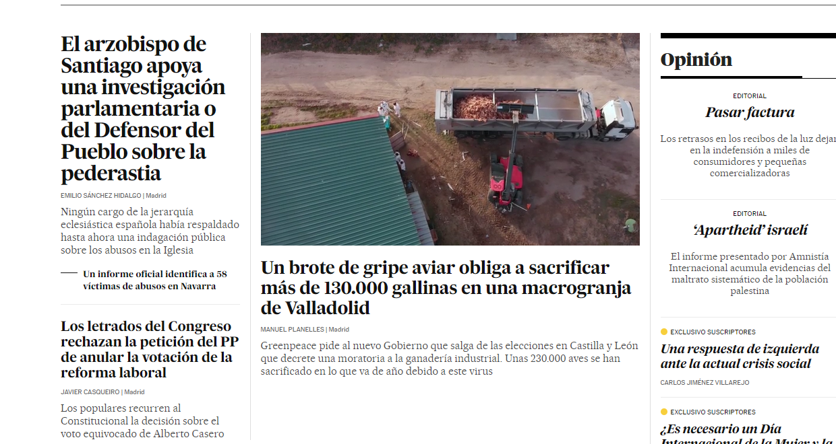

10.- ¿Están alineadas las pestañas (o menús) de las secciones en la zona derecha de la pantalla? Sí

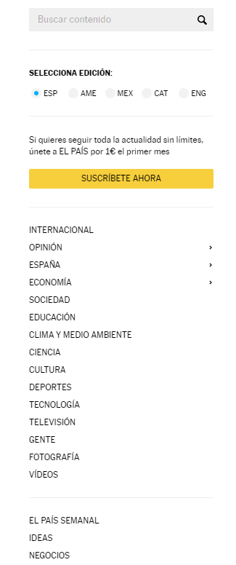

11.- ¿Se utiliza el mismo tratamiento al usuario en toda la página?

Sí te tutea

12.- ¿Se ha tenido en cuenta al usuario cuando utilizas la opción de alto contraste, en el menú lateral?

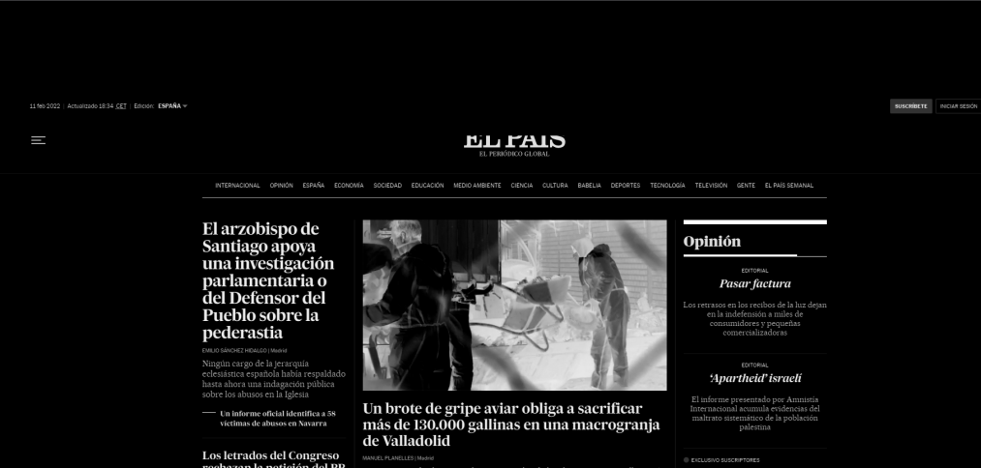

[**www.computerhoy.com**](http://www.computerhoy.com)

13.- ¿En algún momento se activa la animación de carruseles de imágenes o similares en la web sin que el usuario los active previamente?

No me aparece ningún carrusel de imagenes

14.- El texto del contenido ¿es cómodo de leer?

Sí, el texto es bastante claro y la letra al ser sin serifa es cómoda de leer

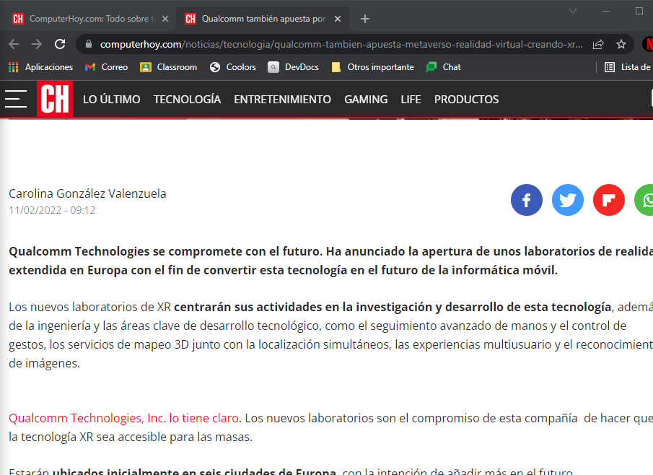

15.- ¿Existe un mapa del sitio?

No hay, lo único que encuentras es accesos directos a sitios específicos de la página

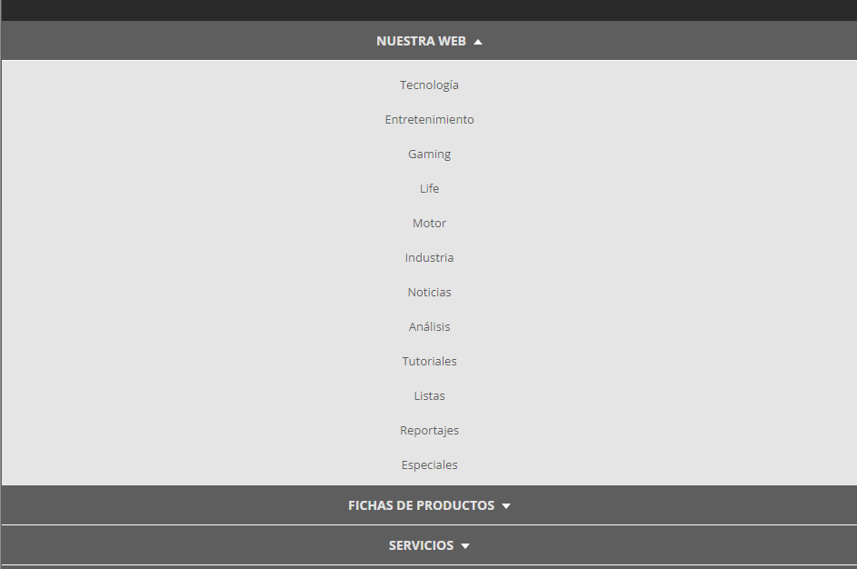

16.- En caso de que el buscador no encuentre la palabra introducida, ¿se le ofrece al usuario consejos, ayudas o estrategias para que pueda reconducir su búsqueda? No ofrece ningún tipo de consejo ni ayuda

